**一维驻波研究实验报告**

实验人：陈依皓 学号：202211140007

## 【实验原理】

1. 行波，驻波，色散关系

波是一种广泛存在的运动形式，两类简单的波动形式是行波与驻波。在一维情况中，**行波**可以表示为

$$Ψ(x, t)=Acos(kx-ωt)$$

式中， $k, ω$ 分别称为波的波数和角频率。

两列频率、振幅相等、传播方向相反的波叠加产生驻波，**驻波**可以表示为

$$Ψ\left(x, t\right)=Acos\left(kx - ωt\right)+Acos\left(-kx-ωt\right)=2Acoskx∙cos ωt$$

我们把 $ω与k的依赖关系ω=ω(k)称为色散关系$**，**如果𝝎和𝒌成正比，称波没有色散，反之则称波有色散。

本实验的基本内容是研究两种一维驻波：两端拉紧的**柔软弦上的横波驻波**和两端拉紧的**弹簧上的纵波驻波**。

2. 波动方程

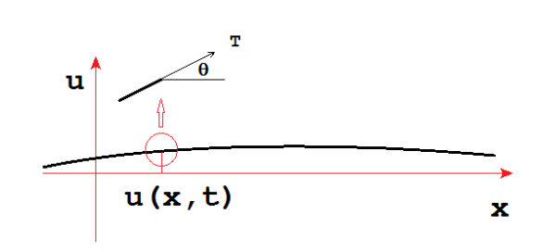对于如图所示弦上的波，有波动方程

$$\frac{∂^{2}u\left(x, t\right)}{∂t^{2}} - \frac{T}{ρ}∙\frac{∂^{2}u\left(x, t\right)}{∂x^{2}}=0$$

带入行波解

$$u\left(x, t\right)=A cos(kx-ωt)$$

得到色散关系

$$ω =\sqrt{\frac{T}{ρ}}∙k$$

这表明弦上的弹性波没有色散，且波速 $v=\sqrt{\frac{T}{ρ}}$

对于弹簧上的波，有波动方程

$$\frac{∂^{2}u\left(x, t\right)}{∂t^{2}} - \frac{{kL}^{2}}{m}∙\frac{∂^{2}u\left(x, t\right)}{∂x^{2}}=0$$

同样的带入行波解，得到色散关系

$$ω =\sqrt{\frac{kL^{2}}{m}}∙k$$

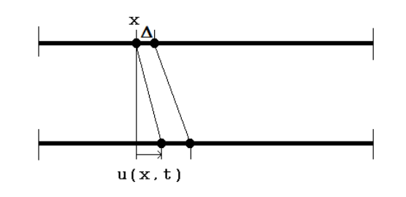这表明弹簧上的波也没有色散，且波速

3. 驻波与共振

对于一段长度为 $L$ 的弦或弹簧，若两端固定，即

$$u(0, t)=u(L, t)=0$$

则

$$φ_{n}\left(x, t\right)=A sin\left(k_{n}x\right)∙sin(ω_{n}t+ϕ)$$

其中

$$k_{n}=\frac{nπ}{L}$$

有对应关系

$$ω_{n}={vk}_{n}$$

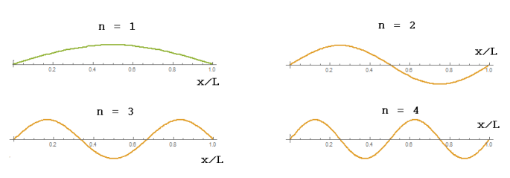我们把每个 $sin(k_{n}x)$ 称为一种**本征模式**，对应的 $ω_{n}$ 称为**本征角频率**

本实验通过共振法测量本征模式与本征频率，我们将弦或弹簧的一端固定，而另一端在机械波驱动器作用下做振幅很小的简谐振动。

我们调节机械波驱动器的频率 $ω$，当到达某个 $ω_{n}$ 附近会发生共振，出现幅度远大于 $A$ 的驻波，其振动形式可以近似为一个本征模式。频率较低时，可以用直接观察幅度的变化；频率较高时，可以使用振动传感器来观察 $u_{0}\left(t\right)$ 的幅度。

## 【实验内容】

|  |  |
| --- | --- |
| 实验仪器 | 细绳，弹簧，数字拉力器，米尺，机械波驱动器，压电传感器，正弦信号发生器，示波器。 |

观测弦上驻波的装置如图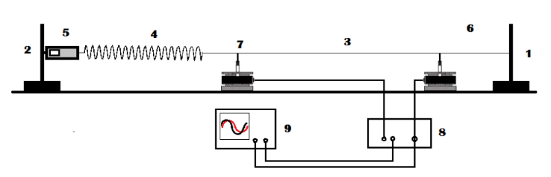

将柔软细绳一端绑在支架上，另一端通过一根弹簧与数显拉力计的挂钩相连。弹簧可以为弦提供一个固定的张力，其数值由数显拉力计给出。

弦振动的激励源是机械振动驱动器，它将正弦交流电信号转换成驱动臂的同频率简谐振动，通过鳄鱼夹将振动传递过去。

1、2：支架 3：实验用弦 4：拉力弹簧 5：数显拉力计 6：机械波驱动器 7：振动传感器 8：函数信号发生器 9：数字示波器

我们把相同的机械振动驱动器用作振动传感器。本实验中的驱动信号是机械波驱动器的输入电压，响应信号是振动传感器的输出电压，将这两个信号输入示波器对比观察，用驱动信号做触发，利用示波器观察波形可更准确地判断共振。

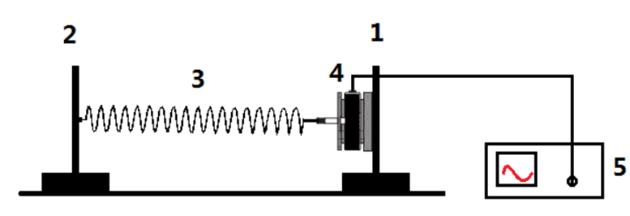观测弹簧纵波实验装置如图

该实验装置与上个实验装置的不同之处为

1）机械波驱动器横向安装在支架上

2）不需要拉力计和压电传感器。

我们在弹簧驻波实验中只用人眼观察确定共振。纵波共振的特点是可以看到清晰的波节点。

1、2：支架 3：实验用弹簧 4：机械波驱动器 5：函数信号发生器

## 【实验数据与分析】

**1． 搭建实验装置，观察和测量弦上驻波的本征频率和本征模式。**

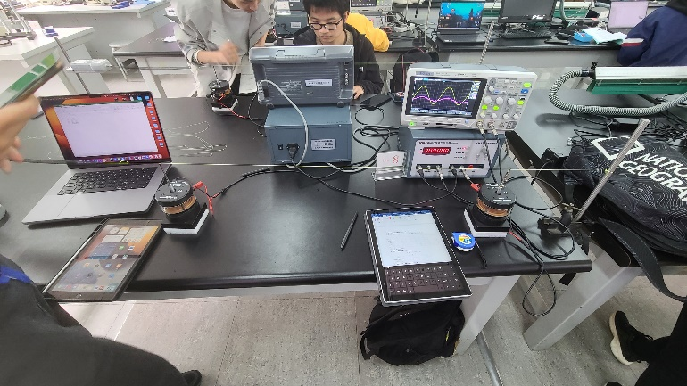搭建实验装置如图

设置 $T=0.600N ; L= 88.9×10^{-2}m$

|  |  |  |  |  |  |
| --- | --- | --- | --- | --- | --- |
| 本征模式 $$n$$ | $$1$$ | $$2$$ | $$3$$ | $$4$$ | $$5$$ |
| 本征频率 $$f_{n} /s^{-1}$$ | $$41.10$$ | $$81.20$$ | $$123.10$$ | $$165.20$$ | $$207.20$$ |

由测量数据可知，给定拉力 $T$ 与弦长 $L$，与弦的密度 $ρ$ 时，本征模式与本征频率近似成正比关系。与 $f_{n}=\frac{n}{2L}∙\sqrt{\frac{T}{ρ}}$ 相符合。

**2． 固定拉力，测量弦上横波的色散关系。**

设置 $T=0.6 N$

|  |  |  |  |  |
| --- | --- | --- | --- | --- |
| 本征模式 $n$ | 本征频率 $$f_{n} /Hz$$ | $$L_{1}=88.9×{10}^{-2}m$$ | $$L_{2}=74.1×{10}^{-2}m$$ | $$L_{3}=59.7×{10}^{-2}m$$ |
| $$1$$ | $$f_{1}$$ | $$41.10$$ | $$48.70$$ | $$60.20$$ |
| $$2$$ | $$f_{2}$$ | $$81.20$$ | $$98.30$$ | $$122.03$$ |
| $$3$$ | $$f_{3}$$ | $$123.10$$ | $$149.20$$ | $$184.30$$ |
| $$4$$ | $$f_{4}$$ | $$165.20$$ | $$198.90$$ | $$249.50$$ |
| $$5$$ | $$f_{5}$$ | $$207.20$$ | $$250.30$$ | $$309.70$$ |

由

$$k=\frac{nπ}{L} ; ω=2πf$$

对色散关系 $ω=vk$ 进行拟合，如图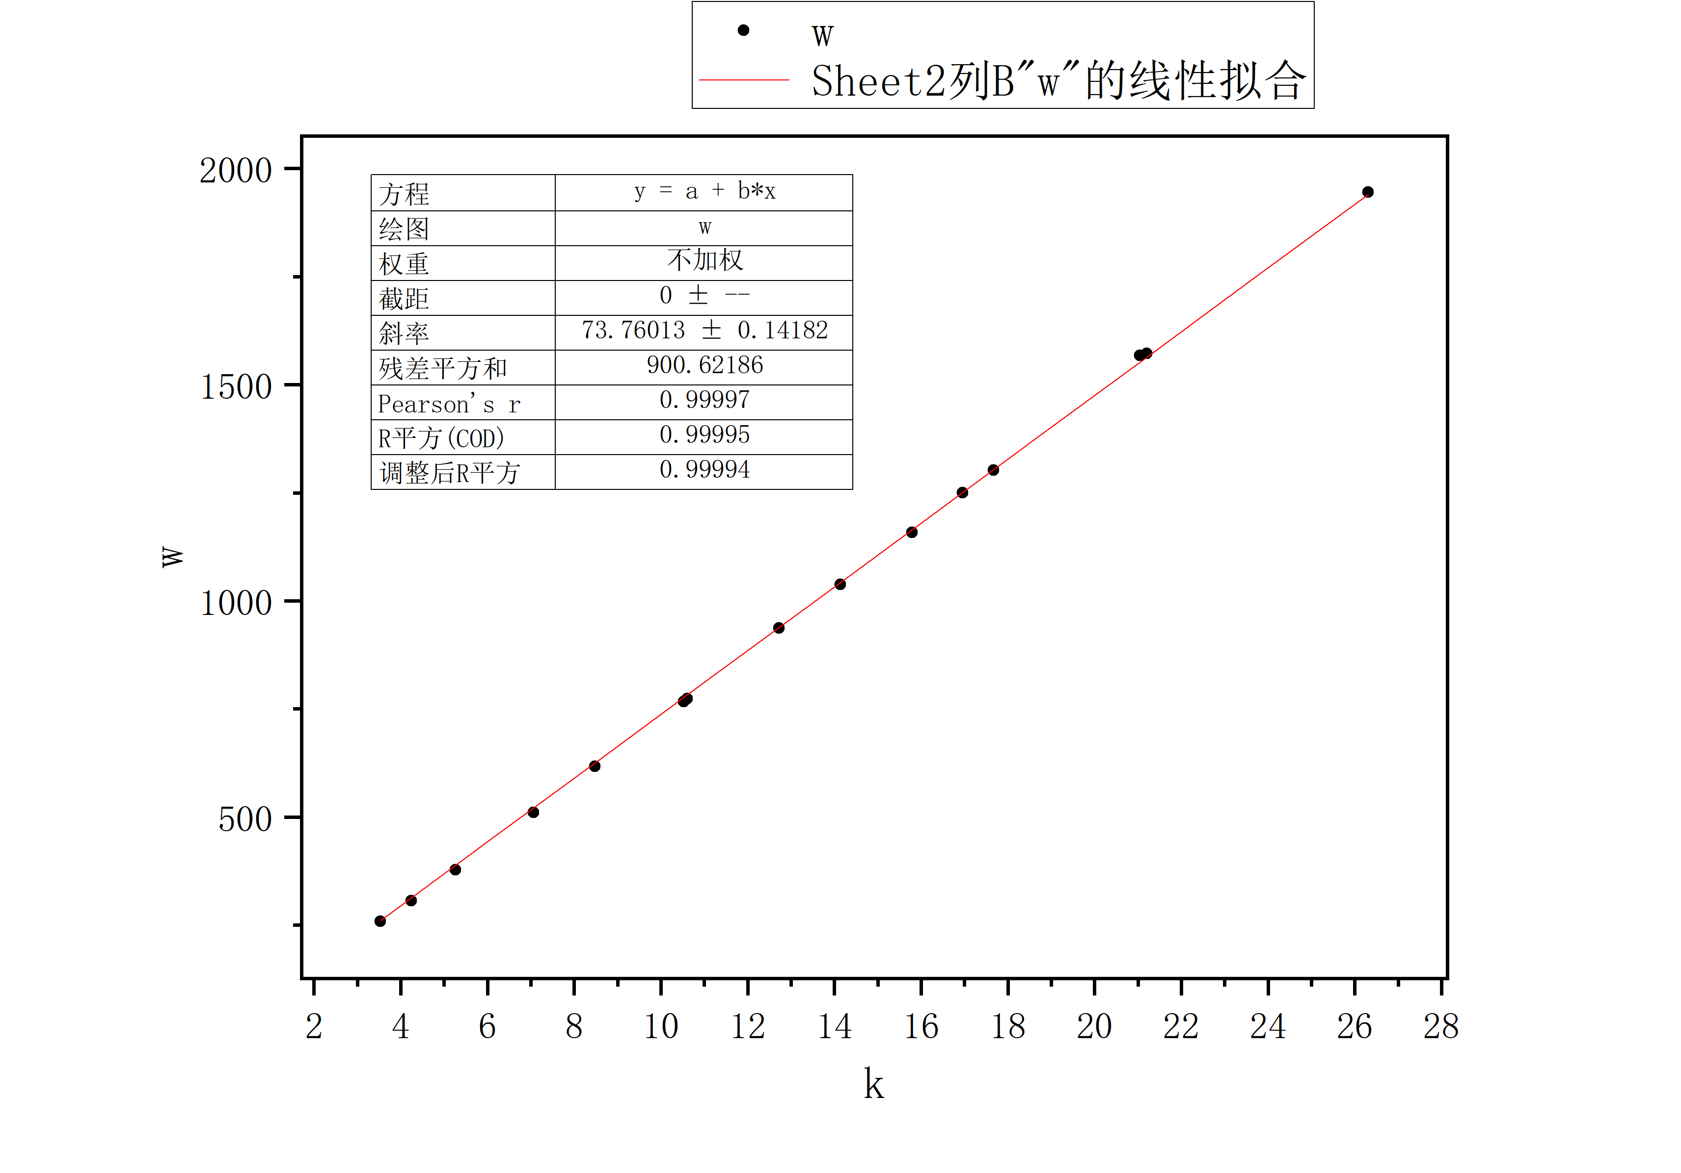

即得到弦上横波的色散关系

**3． 测量弦上横波的波速与拉力之间的关系。**

波速 $v=\frac{ω_{n}}{k_{n}}=\frac{2πf_{n}}{\frac{nπ}{L}}=2L∙\frac{f_{n}}{n}$，我们对基频 $f_{1}$ 进行三次测量，则 $\overline{v}=2L∙\overline{f_{1}}$

设置 $L=84.5×{10}^{-2}m$

|  |  |  |  |  |  |  |  |
| --- | --- | --- | --- | --- | --- | --- | --- |
| 拉力 $T/N$ | $$0.6$$ | $$0.65$$ | $$0.7$$ | $$0.75$$ | $$0.8$$ | $$0.85$$ | $$0.9$$ |
| $$f_{1}/Hz$$ | $$39.73$$ | $$41.15$$ | $$42.95$$ | $$44.52$$ | $$46.33$$ | $$47.34$$ | $$48.75$$ |
| $$f_{1}/Hz$$ | $$39.76$$ | $$41.15$$ | $$42.98$$ | $$44.53$$ | $$46.35$$ | $$47.35$$ | $$48.72$$ |
| $$f_{1}/Hz$$ | $$39.75$$ | $$41.18$$ | $$42.96$$ | $$44.53$$ | $$46.35$$ | $$47.33$$ | $$48.77$$ |
| $$\overline{v}/m∙s^{-1}$$ | $$67.19$$ | $$69.56$$ | $$72.61$$ | $$75.25$$ | $$78.32$$ | $$80.00$$ | $$82.38$$ |

对 $v=\sqrt{\frac{T}{ρ}}$ 进行拟合，如图

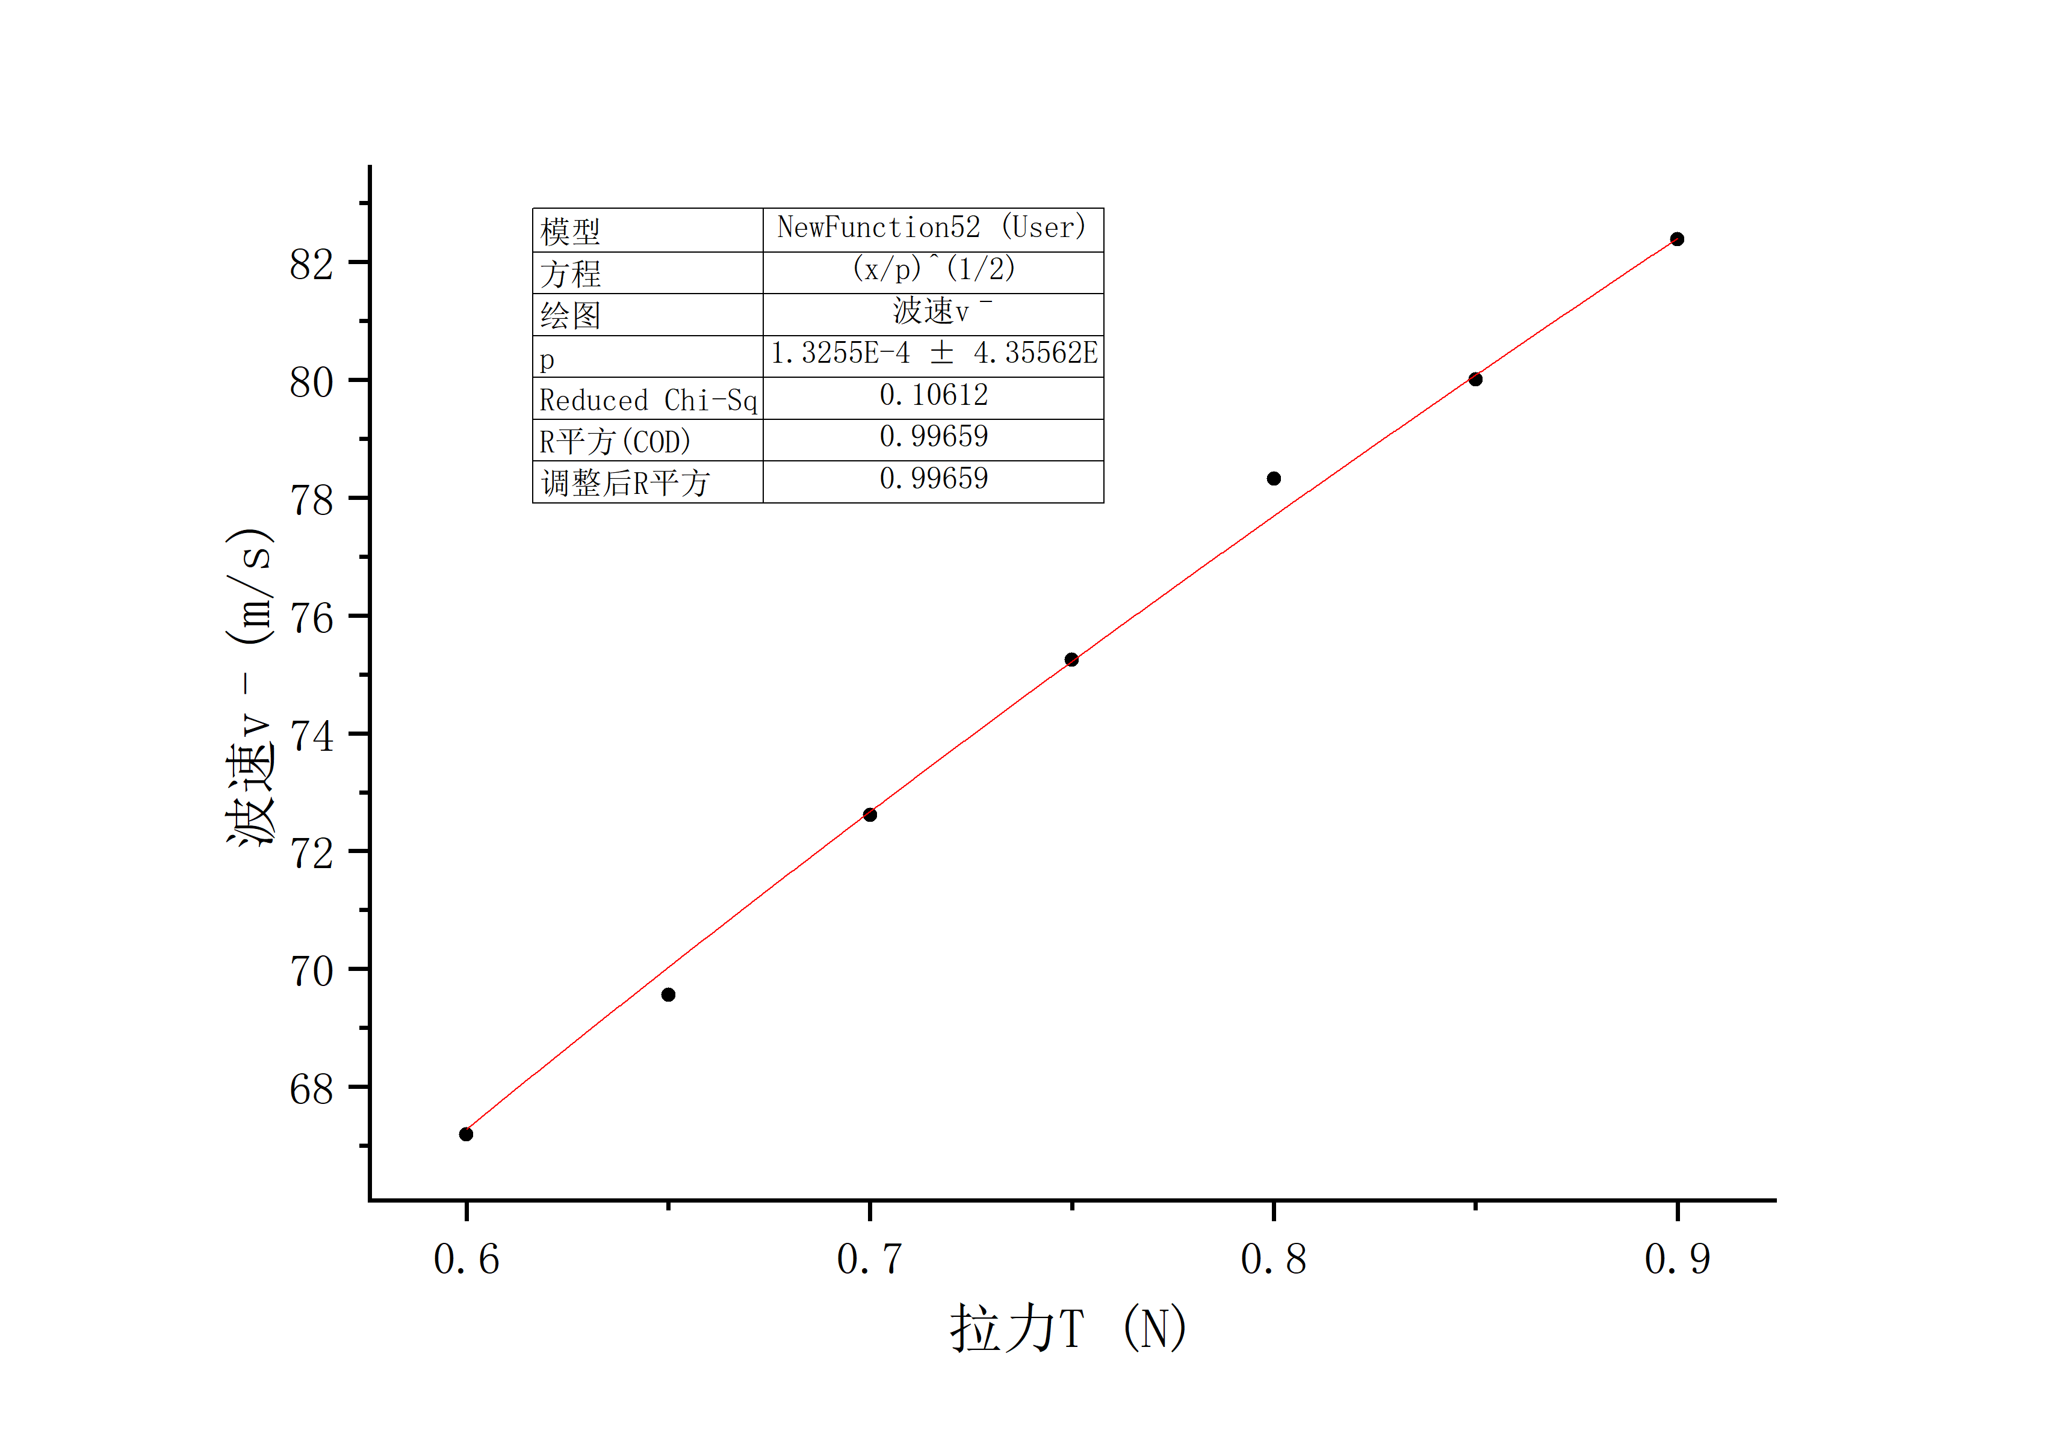

故给定弦长 $L$，与弦的密度 $ρ$ 时，波速与拉力 $T$ 正相关

**4． 测量弦上横波的波速与弦密度之间的关系。**

设置 $T=0.6N ; L=74.1 ×10^{-2}m$

我们对基频 $f_{1}$ 进行三次测量，由 $v=2L∙\overline{f_{1}}$

|  |  |  |  |
| --- | --- | --- | --- |
| 材质 | $$1$$ | $$2$$ | $$3$$ |
| $$f_{1}/Hz$$ | $$48.69$$ | $$56.90$$ | $$86.69$$ |
| $$f_{1}/Hz$$ | $$48.69$$ | $$56.89$$ | $$86.68$$ |
| $$f_{1}/Hz$$ | $$48.68$$ | $$56.90$$ | $$86.69$$ |
| 对应波速 $v/m∙s^{-1}$ | $$72.154$$ | $$84.321$$ | $$128.470$$ |

根据 $v=\sqrt{\frac{T}{ρ}}$ 可知 $ρ=\frac{T}{v^{2}}$，带入数据计算得

|  |  |  |  |
| --- | --- | --- | --- |
| 材质 | $$1$$ | $$2$$ | $$3$$ |
| $$密度 ρ/g{∙m}^{-3}$$ | $$0.1152$$ | $$0.0844$$ | $$0.0364$$ |

材质1，2，3分别对应越来越细的柔软细绳，即密度 $ρ$ 逐渐减小

故给定拉力 $T$ 与弦长 $L$，波速 $v$ 与弦的密度 $ρ$ 成负相关

**5． 搭建实验装置，测量弹簧上纵波的本征频率。**

|  |  |  |  |  |  |
| --- | --- | --- | --- | --- | --- |
| 本征模式 $n$ | $$3$$ | $$4$$ | $$5$$ | $$6$$ | $$7$$ |
| $$第一次测量{ f}_{n}/Hz$$ | $$25.25$$ | $$33.49$$ | $$41.83$$ | $$50.45$$ | $$58.81$$ |
| $$第二次测量{ f}_{n}/Hz$$ | $$25.27$$ | $$33.46$$ | $$41.80$$ | $$50.43$$ | $$58.87$$ |
| $$第三次测量{ f}_{n}/Hz$$ | $$25.28$$ | $$33.46$$ | $$41.81$$ | $$50.45$$ | $$58.83$$ |

对多次测量取平均值

|  |  |  |  |  |  |
| --- | --- | --- | --- | --- | --- |
| 本征模式 $n$ | $$3$$ | $$4$$ | $$5$$ | $$6$$ | $$7$$ |
| 本征频率 $f_{n}/Hz$ | 25.275 | 33.470 | 41.813 | 50.443 | 58.837 |

根据 $f_{n}=\frac{n}{2}∙\sqrt{\frac{k}{m}}$，进行线性拟合如图

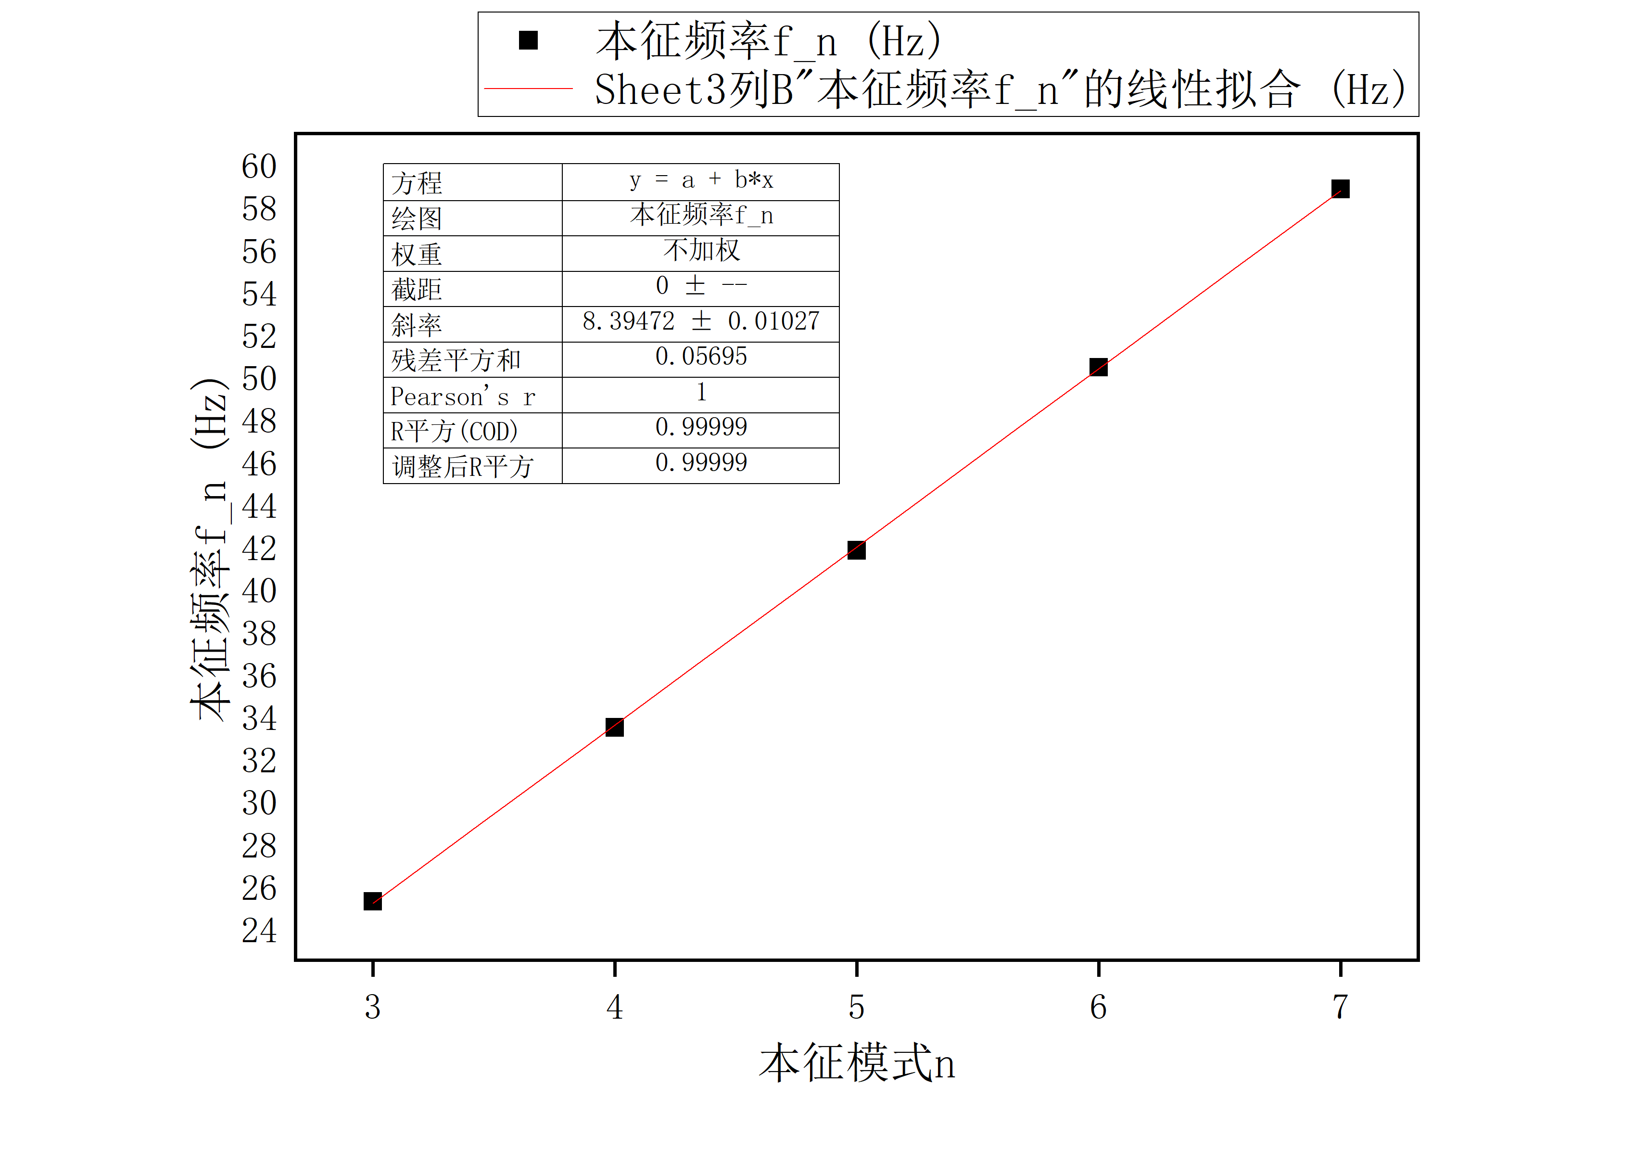

弹簧波速 $v=L\sqrt{\frac{k}{m}}$，测量 $L$ 即可得弹簧波速